**Cordel**

**PNAIC**

Para alfabetizar,

crianças desta nação,

na idade certa,

foi feito uma união,

um pacto muito importante,

visando esta missão!



Governo Federal,

Distrito e os estados,

e ainda as entidades,

todos muito engajados,

crianças até os 8 anos,

sendo alfabetizadas!

Todos reunidos,

com uma única esperança,

alfabetizar na idade certa,

por isso,a aliança,

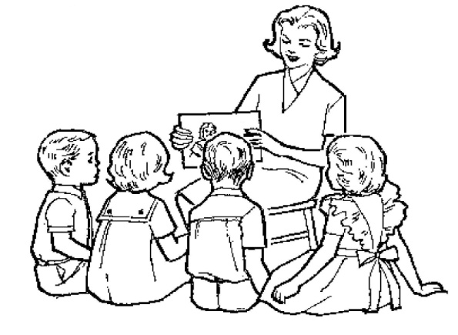oferecendo direitos e oportunidades,

acreditando na mudança!

O PNAIC minha gente,

é um pacto bem legal,

para alfabetizar crianças,

de maneira genial,

até os 8 anos de idade,

de uma maneira geral!

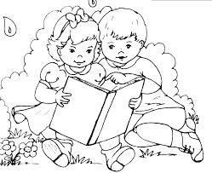

Ensinando a ler e a escrever,

e também a produzir,

textos de diferentes gêneros,

fazendo cada um descobrir,

como é bom criar,

encantar-se e sorrir!

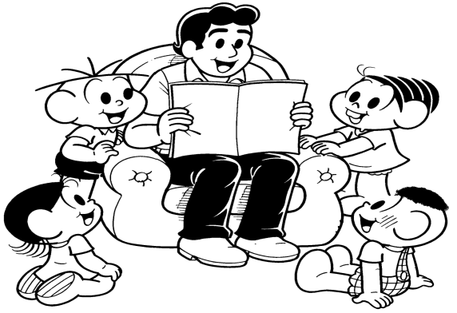Um ciclo de alfabetização.

com três anos de duração,

ajudando cada criança,

a ter determinação,

bons como seres humanos,

e melhores na leitura e produção!

Mostrar estratégias diferentes,

e o quanto o lúdico faz bem,

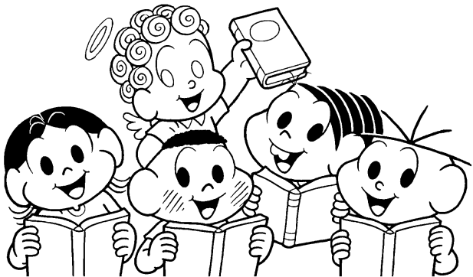impulsionando as crianças,

a lerem como ninguém,

preparando para a escola,

e para a vida também!

Para todos os envolvidos,

tem muitas formações,

estudos e pesquisas,

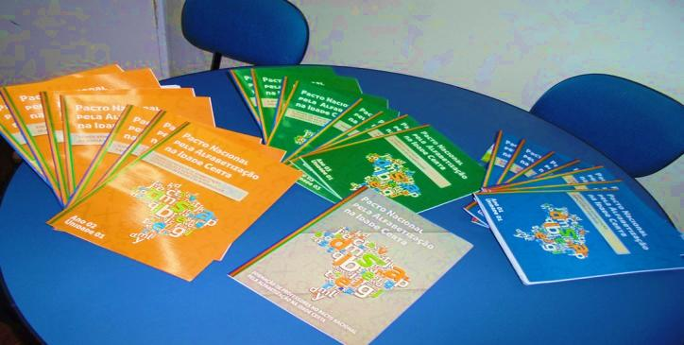para cada função,

como desenvolver seu trabalho,

com toda dedicação!

São muitos cadernos,

novos para chegar,

inúmeros assuntos,

para aprimorar,

conhecimentos anteriores,

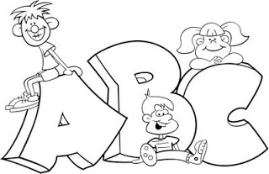e os novos fixar!

Tem muito material,

de extrema relevância,

para desenvolver,

cada uma das crianças,

com uma mente saudável,

e uma bela infância!

Jogos maravilhosos!

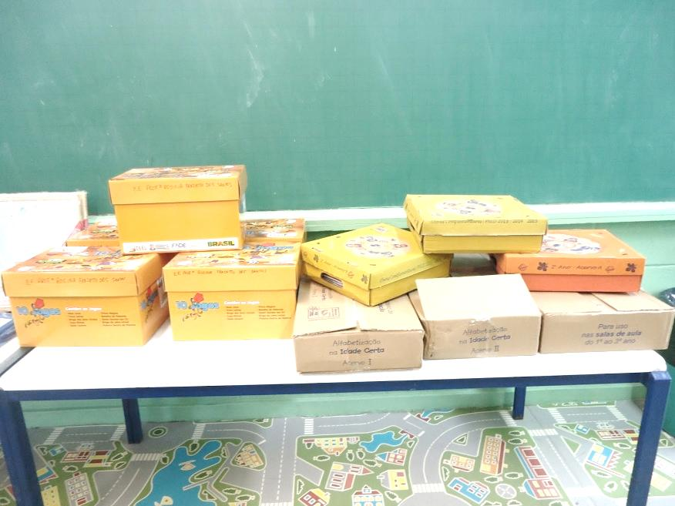exemplares de montão,

das mais belas histórias,

com muita ilustração,

levando cada criança,

pro mundo da imaginação!

Não esqueça minha gente,

de fazer a inclusão,

somos todos diferentes,

mas com igual valorização,

ver cada um com respeito,

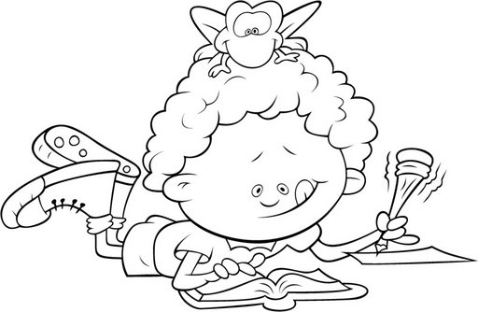e tratar como irmão!

Tem monitoramento,

de todo o trabalho, e então,

muito aproveitamento,

e também dedicação,

um programa incrível,

melhorando a educação!



O que o PNAIC quer,

é fácil de explicar,

alfabetizar letrando,

ninguém pode duvidar,

até os 8 anos de idade,

para se consolidar!



Mas de tudo, o que é melhor,

e deve prevalecer,

é convencer cada criança,

da importância de ler e escrever,

e da produção de vários textos,

para melhor viver!

**PROFESSORA ORIENTADORA: ANTÔNIA REGINALDA CARVALHO DE OLIVEIRA**

**PIMENTEIRAS-PIAUÍ**